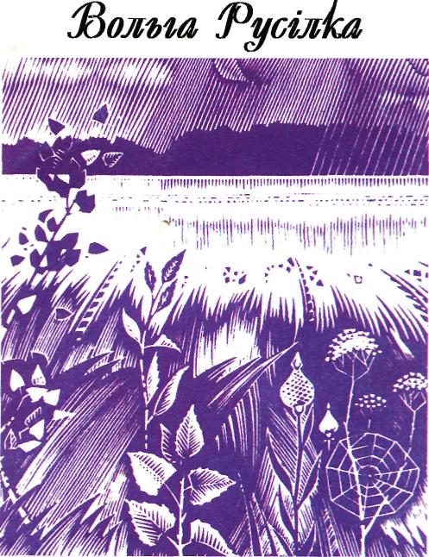

АЖЫНА

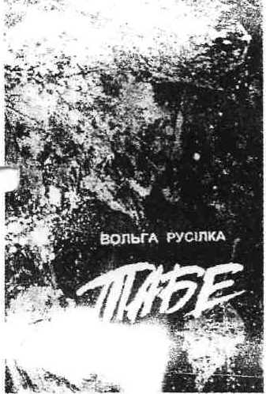

Зборнікі вершаў

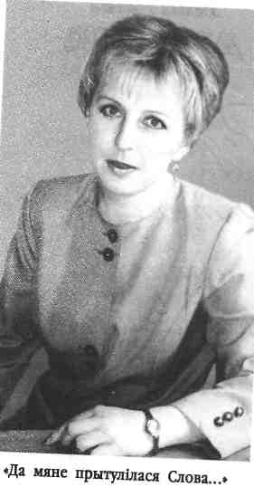

ШЧУЧЫНСКАЯ ЦЭНТРАЛЬНАЯ РАЁННАЯ БІБЛІЯТЭКА ІМЯ ЦЁТКІ

Літаратурная Шчучыншчына

Вольга
Русілка

Шчучын, 2009

Вольга Іванаўна Русілка нарадзілася ў в. Бершты Шчучынскага раёна Гродзенскай вобласці ў сям'і настаўніцы беларускай мовы і кінамеханіка. Скончыўшы з залатым медалём школу, паступіла на філалагічны факультэт Белдзяржуніверсі-тэта. Літаратурны дэбют адбыўся ў Шчучынскай раённай газеце «Савецкая вёска». У студэнцкія гады друкавалася ў калектыўным зборніку «Вёсны», у рэспубліканскай перыёдыцы. Пасля сканчэння БДУ трапіла ў Віцебск, у школу № 25.
Скончыла аспірантуру пры інстытуце літаратуры Акадэмі навук. 3 1994 года працуе ў Віцебскім дзяржаўным універсітэце імя П.М. Машэрава. Кандыдат філалагічных навук, дацэнт, загадчыца кафедры

беларускай літаратуры. Аўтар 48 навуковых і метадычных работ па праблемах беларускай паэзіі і яе вывучэнні ў школе, сярод якіх падручнік «Родная літаратура, 7 клас» (у сааўтарстве), метадычны дапаможнік да яго.

Аўтар зборнікаў паэзіі “Табе” (1995) і “Ажына”(2004)

Лаўрэат Літаратурнай прэміі імя У.С.Караткевіча (2004)

ДОМА

Туманок над аціхлым прасторам,
Халадок ад азёрнае хвалі...
Трэба быць найвялікшым акцёрам,
Каб слязінкі з вачэй не апалі.

Каб слязінкай самой не упасці
Перад гэтай святою пякнотай,
А ламаць знерваваныя пальцы,
Задыхаючыся ад пяшчоты.

Ад любові да роднага краю,
Да малой, да маленькай радзімы.
Ці тут прымуць мяне, ці пазнаюць,
Ці даруе забыты любімы?

.. .Халадок ад азёрнае хвалі,
Ды не я у далёкім чаўночку.
Тую песню, што разам спявалі,
Мне вяртае спагадная ночка

